**Тестовое задание для аналитика**

**Дано**: скриншот страницы избранного из мобильного приложения

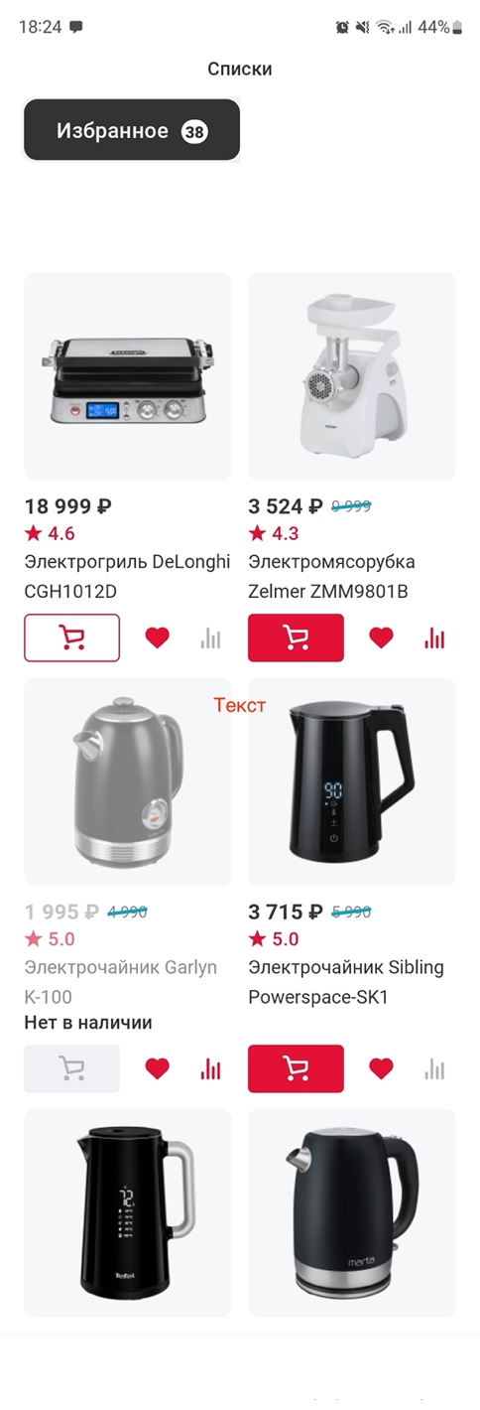

**Необходимо**:

1. Описать требования на FE
2. Описать все эндпоинты BFF, которые необходимы для данной страницы (можно верхнеуровнево – входные/выходные данные, ошибки)
3. Для одного из эндпоинтов спроектировать UML sequence diagram
4. Спроектировать модель БД для указанной страницы (UML ERD)

*Примечание:*

1. *Можно использовать любой шаблон для описания*
2. *Можно делать любые допущения. Об использовании допущений необходимо сообщать в явном виде*
3. *Можно использовать любые нотации для схем (если схемы необходимы)*